Утверждено
постановлением администрации
Марининского сельсовета
от 25.12.2013 № 81-п

СХЕМА ВОДОСНАБЖЕНИЯ
МУНИЦИПАЛЬНОГО ОБРАЗОВАНИЯ МАРИНИНСКИЙ СЕЛЬСОВЕТ

Состав схемы водоснабжения
муниципального образования Марининский сельсовет на период с 2022 по 2028 г.

Разработанная схема водоснабжения сельского поселения включает в себя:
- Общие положения
- Цели и задачи разработки схемы водоснабжения
- Общая характеристика сельского поселения
- Принципиальная схема водоснабжения
- Графическая часть схемы холодного водоснабжения
- Существующее положение в сфере холодного водоснабжения
- Предложения реконструкции и технического перевооружения источников водоснабжения

- Общие положения

Основанием для разработки схемы водоснабжения муниципального образования Марининский сельсовет Курагинского района является:
- Федеральный закон от 30.12.2004г. №210-ФЗ «Об основах регулирования тарифов организаций коммунального комплекса»;
- Постановление Администрации Марининского сельсовета от 10.09.2013 №51а-п «О разработке схем водоснабжения и теплоснабжения муниципального образования Марининский сельсовет и о создании рабочей группы»;
- Постановление Администрации Марининского сельсовета от 09.09.2013 №50а-п «Об утверждении графика разработки схем водоснабжения и теплоснабжения муниципального образования Марининский сельсовет»;
- «Правила определения и предоставления технических условий подключения объекта капитального строительства к сетям инженерно-технического обеспечения», утвержденных постановлением Правительства РФ от 13.02.2006г. №83;
- Водный кодекс Российской Федерации.

- Цели и задачи разработки схемы водоснабжения
муниципального образования Марининский сельсовет

Схема включает первоочередные мероприятия по созданию и развитию централизованных систем водоснабжения, повышению надежности функционирования систем, обеспечение комфортных и безопасных условий для проживания населения в муниципальном образовании Марининский сельсовет, обеспечению надежного водоснабжения наиболее экономичным способом при минимальном воздействии на окружающую среду, а также экономического стимулирования развития систем водоснабжения, внедрения энергосберегающих технологий.
Основными задачами при разработке схемы водоснабжения сельского поселения на период до 2020г. являются:
- Обследование системы водоснабжения и анализ существующей ситуации в водоснабжении сельского поселения.
- Выбор оптимального варианта развития водоснабжения и основные рекомендации по развитию системы водоснабжения сельского поселения до 2020 года.
Водоснабжающая организация определяется схемой водоснабжения. Мероприятия по развитию системы водоснабжения, предусмотренные настоящей схемой, включаются в инвестиционную программу водоснабжающей организации и, как следствие, могут быть включены в соответствующий тариф организации коммунального комплекса.

- Общая характеристика МО Марининский сельсовет

Муниципальное образование Марининский сельсовет расположено на севере Курагинского района, в 18 км от п. Курагино. Площадь поселения составляет 2,2 кв. км, численность населения – 1392 человека. В состав муниципального образования входит три населенных пункта – село Маринино, поселок Байдово, поселок Прудный. Климат резко-континентальный. Средняя температура зимой -20С – -25С. Летом +23С. Село Маринино расположено на равнинной местности, окружено холмами.
Общая площадь жилищного фонда составляет 25,54 тыс. кв. м, в том числе с центральным отоплением 5,04 тыс. кв. м, с централизованным водоснабжением 19,32 тыс.кв.м.
Централизованным холодным водоснабжением обеспечены 1 двухэтажный жилой дом, 322 одноэтажных дома, 4 объекта соцкультбыта, 1 административное здание агропромышленного предприятия.
С. Маринино расстраивается, образуются новые улицы, отводятся участки для индивидуального жилищного строительства. Актуальной становится проблема водоснабжения строящихся домов на новых улицах.
- Принципиальная схема водоснабжения

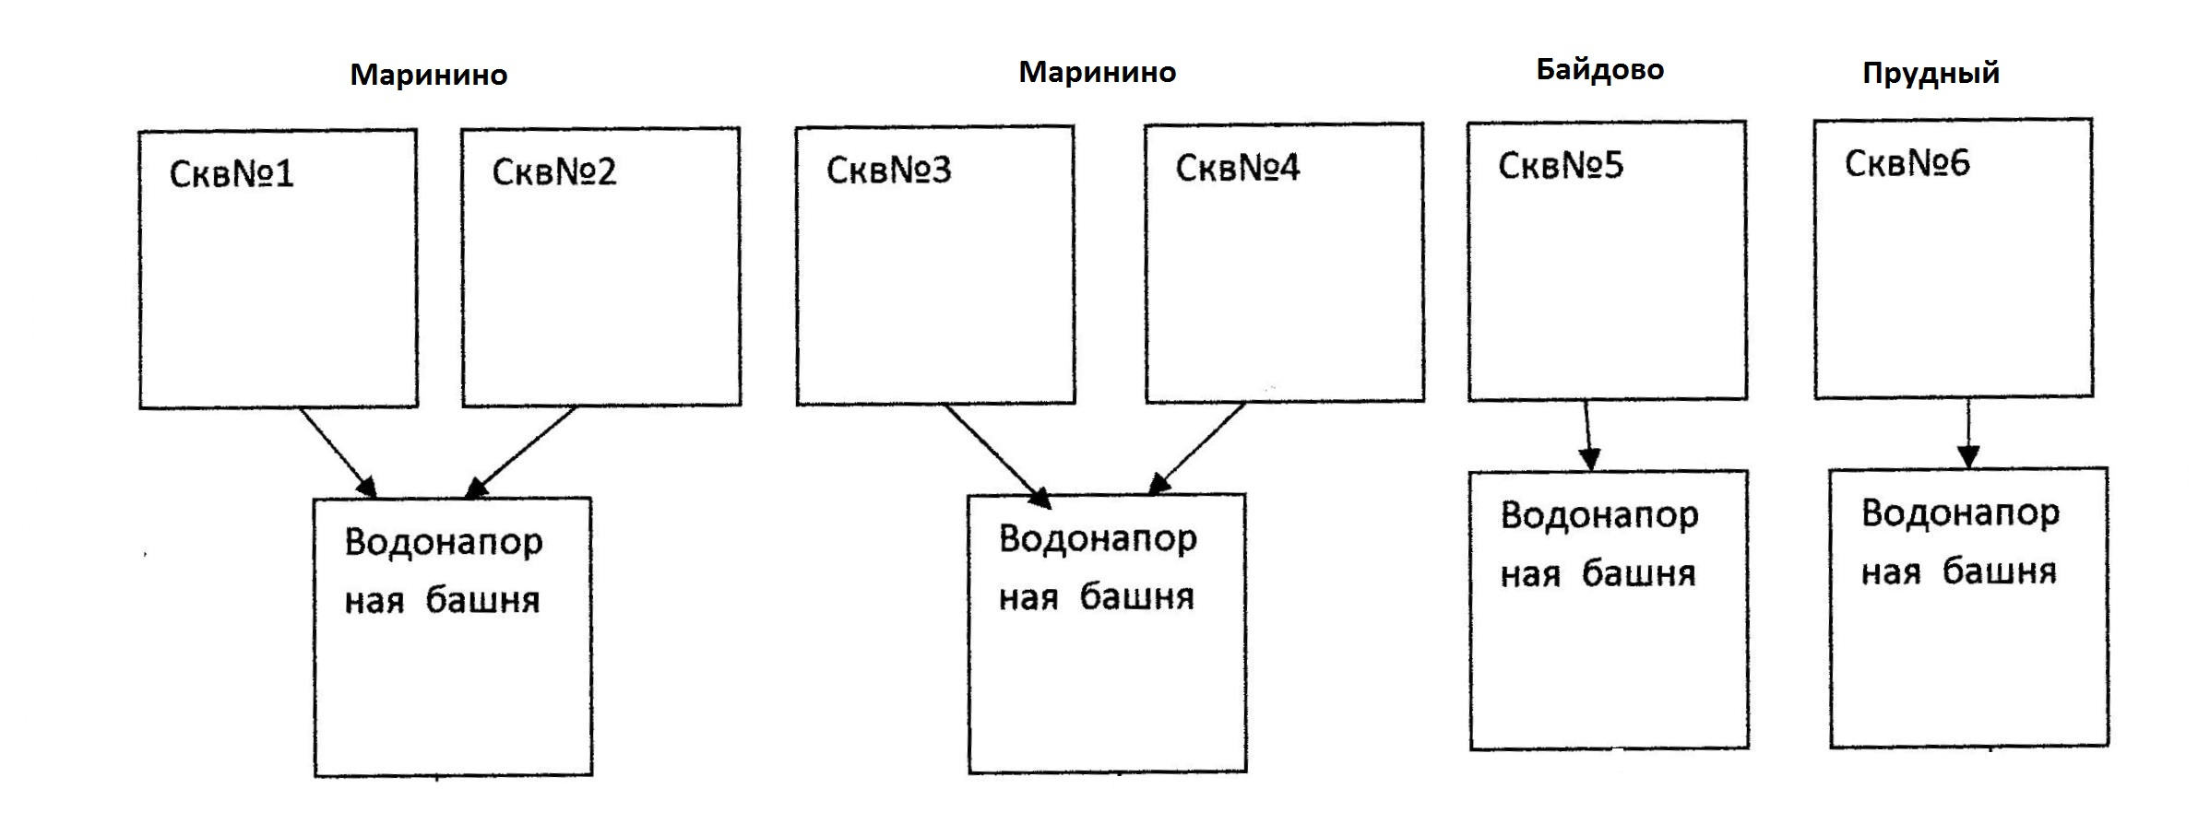

Основные параметры водопотребления:

Населенный Пункт | Объем воды, подаваемой в водопроводную сеть, тыс. м3 в год | Объем потерь, тыс. м3 в год
Маринино | 54,33 | 7,73
Байдово | 11,67 | 1,66
Прудный | 5,94 | 0,88

V. Графическая часть схемы водоснабжения холодного водоснабжения Марининского сельсовета (Маринино, Байдово, Прудный)

VI. Существующее положение
в сфере холодного водоснабжения Марининского сельского поселения

- Ресурсоснабжающей организацией в сфере холодного водоснабжения является ООО «ЖКХ Маринино».
- В качестве источника хозяйственно-питьевого водоснабжения муниципального образования Марининский сельсовет приняты подземные воды. Отбор воды осуществляется из артскважин, на которых установлены погружные насосы ЭЦВ.

Населенный пункт | Источник водоснабжения | Водопроводные сооружения и сети
с. Маринино | Хозяйственно-питьевые нужды населения  Артскважина № 1 и № 2 ул. Ленина,1а (глубина скважины 80 м. год бурения 1955)  Артскважина № 3 и № 4 ул. Гагарина, 17а  (глубина скважины 60 м, год бурения 1980) | Водонапорная башня № 1 емкостью 25 м/куб, высотой 15 м.  Водонапорная башня № 2 емкостью 15 м/куб, высотой 12 м.  Водопроводная сеть закольцована из стальных, чугунных, полиэтиленовых труб диаметром 20…150 мм, заложенных в 1965 г.  Общая длина 5417 м. Имеются водоразборные колонки и вводы в дома
п. Байдово | Хозяйственно-питьевые нужды населения  Артскважина № 5 ул. Молодежная, 1 (глубина скважины 45 м. год бурения 1961) | Водонапорная башня емкостью 15 м/куб, высотой 12 м.  Водопроводная сеть закольцована из стальных, чугунных, полиэтиленовых труб диаметром 20…150 мм, заложенных в 1965 г.  Общая длина 1921 м. Имеются водоразборные колонки и вводы в дома
п. Прудный | Хозяйственно-питьевые нужды населения  Артскважина № 6 ул. Клубная, 1 (глубина скважины 60 м. год бурения 1961) | Водонапорная башня емкостью 15 м/куб, высотой 12 м.  Водопроводная сеть закольцована из стальных, чугунных, полиэтиленовых труб диаметром 20…150 мм, заложенных в 1961 г.  Общая длина 1262 м. Имеются водоразборные колонки и вводы в дома

Водохозяйственный баланс водопользования, составленный на основе отраслевых индивидуальных норм водопотребления:

№п/п | Вид услуги, вид благоустройства | Ед.измерения | Норматив на водоснабжения
1. | Жилые дома (квартиры) с водопроводом, водоотведением, ваннами и местными водоподогревателем | На 1 чел. Литр./сутки | 130
2. | Жилые дома (квартиры) с водопроводом, водоотведением | На 1 чел. Литр./сутки | 75
3. | Жилые дома (квартиры) с водозаборными колонками | На 1 чел. Литр./сутки | 40
4. | Водопотребление домашним скотом
4.1 | КРС стойловый период (16.10-15.05) | На 1 гол. Литр./сутки | 40
4.2 | КРС пастбищный период (16.05-15.10) | На 1 гол. Литр./сутки | 20
4.3 | Молодняк КРС стойловый период (16.10-15.05) | На 1 гол. Литр./сутки | 30
4.4 | Молодняк КРС пастбищный период (16.05-15.10) | На 1 гол. Литр./сутки | 15
4.5 | Телята до 6-ти мес. | На 1 гол. Литр./сутки | 10
4.6 | Овцы и козы взрослые | На 1 гол. Литр./сутки | 10
4.7 | Овцы и козы молодняк | На 1 гол. Литр./сутки | 5
4.8 | Свиньи | На 1 гол. Литр./сутки | 15
4.9 | Поросята отъемыши | На 1 гол. Литр./сутки | 5
5. | Поливка огорода (30 дней за поливной сезон: май-5 дней, июнь-10 дней, август – 5 дней) | Литр/сутки на 1м2 | 10
5.1 | Поливка огорода при отсутствии данных о площади (в течение поливного сезона) | Литр/сутки на 1 чел. | 90

За последние годы наблюдается стабильный состав качества воды по химическим и микробиологическим показателям. Все артезианские скважины находятся в технически исправном и удовлетворительном состоянии. Организован II пояс зоны санитарной охраны для всех артезианских скважин в соответствии с требованиями СанПиН 2.1.4.1110-02 «Зоны санитарной охраны источников водоснабжения и водопроводов хозяйственно-питьевого водоснабжения».

VII. Предложения
реконструкции и технического перевооружения источников водоснабжения

Администрация Марининского сельсовета совместно с ООО «ЖКХ Маринино» планирует составить инвестиционную программу «Реконструкция и модернизация водопроводных сетей Марининского сельсовета на 2019 – 2027 гг.», затраты на мероприятия будут входить в тариф на услугу холодного водоснабжения.

VIII. Перспективное потребление ресурсов в сфере водопотребления в административных границах Марининского сельсовета

Активно развивается микрорайон, расположенный по ул. Путина в с.Маринино.
Проектная численность населения – 100 человек.
Жилая площадь домов – 3,0 тыс. кв.м.
Количество проектируемых домов – 33.
Строительство сетей водопровода – 764,0 м.п.

